**Voyage PEROU**

**Béatrice et Jean Philippe DUTIN**

**Août ou septembre 2026**

**Votre circuit au Pérou**Mystérieux et majestueux, le Pérou a retrouvé la sérénité dans un contexte sanitaire apprivoisé.  
Il est temps de s’envoler, de vivre l’instant présent et de passer du rêve à la réalité en y planifiant votre prochain voyage !

Notre connaissance des voyageurs curieux et insatiables que vous êtes, nous a poussé à concocter des itinéraires à la rencontre de cette « 7ème merveille du monde », pour être ébloui par les paysages sublimes de la Cordillère des Andes, être ému et touché par les rencontres avec les communautés les plus reculées, rester interloqué devant les constructions massives de la période inca puis coloniale et séduit par une gastronomie dont la renommée est devenue mondiale.  
 **IDENTITE d’un coup d’œil !**

* **Le Pérou est le 3è pays le plus vaste d’Amérique du Sud (après Brésil et Argentine)**
* **1,2 million de km² sur 3 régions : la COSTA désertique, la CORDILLERE DES ANDES, la forêt vierge AMAZONIENNE.**
* **31,5 millions d’habitants.**
* **L’espagnol est la langue officielle ; 47 langues natives y sont parlées, notamment le quechua et l’aymara.**
* **12 sites inscrits au Patrimoine Mondial de l’Unesco.**
* **Accès aérien facile : AF opère des vols directs Paris/Lima - 12h30 de vol.**
* **Meilleure saison pour visiter le Pérou : de mi-mars à fin novembre.**
* **Formalités : passeport valide 6 mois après la date de retour.**
* **Santé : bonne condition physique -** [**https://www.diplomatie.gouv.fr/fr/conseils-aux-voyageurs/conseils-par-pays-destination/perou/#**](https://www.diplomatie.gouv.fr/fr/conseils-aux-voyageurs/conseils-par-pays-destination/perou/)
* **Décalage horaire : - 7h, s'il est 14h en France, à Lima il est 7h d'avril à octobre, les autres mois : - 6h.**
* **Monnaie : le sol péruvien à changer sur place uniquement (PEN), 1€ = 4 PEN.**

**CIRCUIT PEROU PRIVE**

|  |  |
| --- | --- |
|  | **Itinéraire**  **J1 – France (vol) Lima  J2 – Lima J3 – Lima – Pachacamac - Paracas J4 – Paracas – Ballestas et survol Nasca (option)**  **J5 – Paracas – Lima (vol) Cusco J6 – Cusco -Vallée Sacrée-**  **J7- Machu Picchu**  **J8- Vallée sacrée**  **J9 – Vallée sacrée – Paru Paru - Cusco**  **J10 –Cusco (vol) Lima  J11 - Lima (vol) France**  **J12 –France**  **Nombre de nuits par étape**  **3 nuits Lima 2 nuits Paracas 3 nuits Vallée sacrée 2 nuits Cusco** |

Programme détaillé.

**JOUR 1 PARIS (vol 12h30) LIMA [0m d’altitude]**

Arrivée à l’aéroport international Jorge Chavez de Lima, capitale du Pérou fondée par Pizarro le 18 janvier 1535.  
Transfert privé avec notre assistant francophone.  
Nuit à l’hôtel à Lima.

**JOUR 2 LIMA**

Petit déjeuner.  
Le matin, départ en voiture privée et guide francophone pour la visite complète de Lima de 4 heures, entrées incluses  
Promenade dans le **Parc de l’Amour** et découverte du quartier de **Barranco**. Continuation par la visite du **Lima colonial** avec la Plaza Mayor (place Principale), lieu où Francisco Pizarro le Conquistador espagnol a fondé la ville suivant le tracé des villes espagnoles avec les quatre édifices principaux de la place : le Palais du gouvernement, construit en 1938 sur le lieu où se dressait le palais de Pizarro, qui enferme la résidence ; les bureaux du Président de la République ; la Cathédrale de Lima voisine du Palais de l’Archevêché et l’Hôtel de Ville.   
**Dégustation d’un café** célèbre bar **Cordano** : Cette institution, qui affiche plus d'un siècle au compteur, n’a rien perdu de son charme suranné avec ses hauts plafonds, ses petites tables rondes en fer forgé, bar aussi interminable que l’est le tablier blanc des serveurs hors d’âge.  
Visite du **couvent de San Francisco**, toujours occupé par des moines franciscains. C’est un des ensembles architecturaux coloniaux des plus importants du pays qui conserve des trésors d’art du XVIIème et du XVIIIème siècle. Sa façade, crépie en jaune canari, en fait l’une des églises les plus connue de Lima.

Continuation à pied par les rues du centre pour admirer les balcons en bois caractéristiques de l’architecture coloniale et républicaine de Lima.

Entrée au **musée de la Banco Centrale de la Reserva** (sauf lundi) du Pérou situé dans un bâtiment cossu ou se situé le petit musée de la banque du Pérou ; au sous-sol, dans la salle des coffres, des pièces (céramiques, bijoux, armes…) des cultures pré-incas.

L’après-midi, visite de **Huaca Pucllana** est l’un des endroits les plus incroyables de Lima : un site archéologique composé d’une pyramide au cœur d'un quartier chic de Lima. La grande pyramide date de la civilisation wari entre 800et 1000 après J-C et est formée par des adobes placés verticalement : de nombreuses sépultures y ont été retrouvées et sont exposées dans le musée. En 2013, 2 momies précolombiennes intactes d'un enfant et d'un adulte y ont été retrouvées.

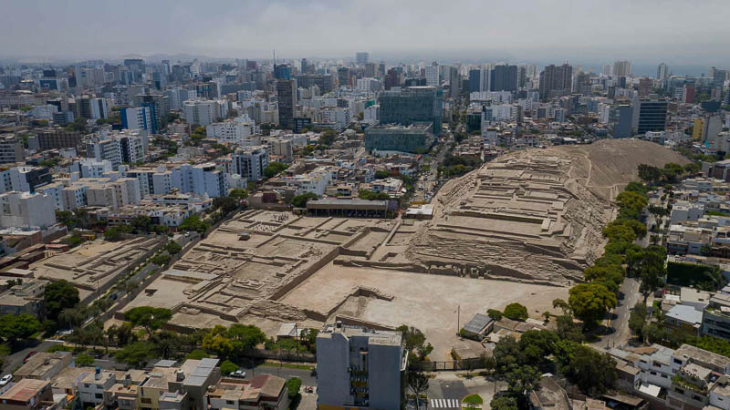

Nuit à l’hôtel de Lima.

**JOUR 3 LIMA - PARACAS**

Petit déjeuner.  
Départ en **voiture privée avec le guide francophone** pour Paracas.  
Visite de **Pachacamac** érigé proche de l’océan Pacifique contient les ruines du 3ème siècle de la culture Lima, des preuves de l’Empire Wari (600 à 1100 après JC) jusqu’au 16ème siècle avec les Incas qui l’ont transformé en capitale provinciale importante. Les Incas ajoutent plusieurs monuments dont un temple dédié à Inti, le dieu soleil.

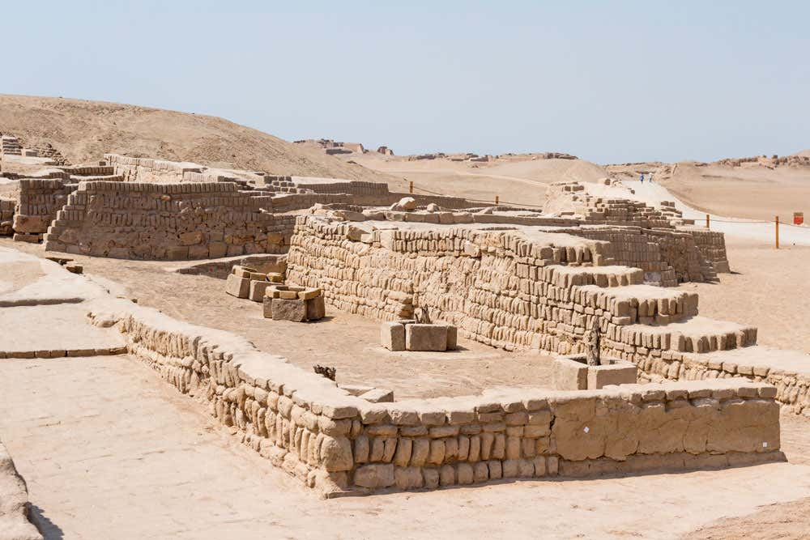

Visite du site archéologique **Tambo Colorado** qui était une ville relais inca pour les voyageurs. Cette cité, étonnamment bien préservée, diffère des autres par ses constructions en terre, et non en pierre massive, dont les murs étaient jadis recouverts d'un enduit de couleur rouge. On découvre ses rues rectilignes, ses casernes, son palais, ses dépôts.

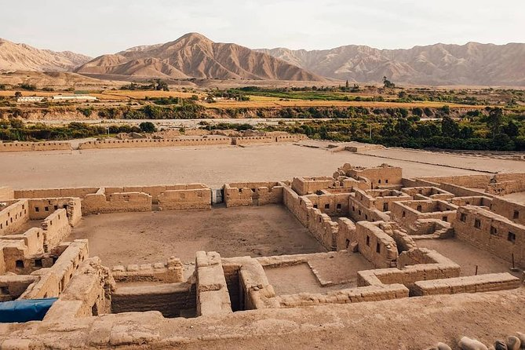

Arrivée à Paracas et installation à votre hôtel.  
Nuit à l’hôtel de Paracas.

**JOUR 4 PARACAS – BALLESTAS**

Petit déjeuner.  
Journée en **voiture privée avec le guide francophone**8 H à 10 H (2H) Navigation aux iles Ballestas incluse. Embarquement à bord d’un bateau collectif et le guide anglophone-hispanophone pour les îles de Ballestas.  
Embarquement pour effectuer une excursion en bateau aux **îles Ballestas.**

Approche des îles que le bateau contourne pour observer à seulement quelques mètres cormorans, pingouins de Humboldt, pélicans, lions de mer et dauphins. La mer péruvienne, point de rencontre du fameux Courant de Humboldt avec le Courant del Niño, constitue une ambiance propice pour héberger cette grande variété d’espèces marines.

Au retour du bateau, vous observerez l’énigmatique « candelabro » (chandelier) de 128 m de haut dessiné dans le sable.

*Option à réserver (prévenir votre chauffeur) : SURVOL DES LIGNES DE NASCA 1h30 EN AVION à 330 usd*

*Transfert vers l’aérodrome de Pisco pour survoler les énigmatiques lignes de Nazca (datés de 200 av JC à 600 ap JC). Il s’agit d’un réseau de plus de 10.000 lignes et de 70 énormes figures qui mesurent entre 15 et 300 mètres ; elles s’étendent dans un immense paysage désertique.*

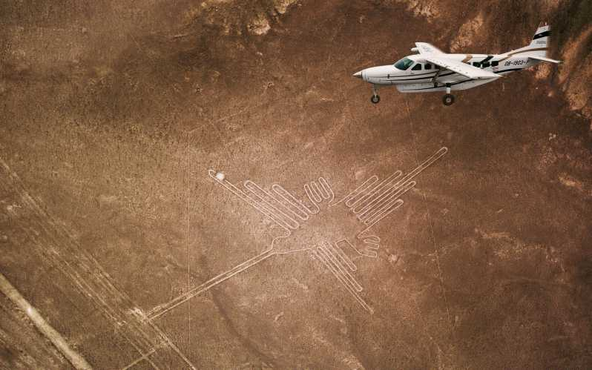

Route vers Ica en traversant un paysage désertique qui change radicalement à l’approche de la Vallée du rio Ica. L’eau amenée par des canaux d’irrigation d’une nappe aquifère située à 80 m sous la ville permet de cultiver des asperges, du coton, des piments doux et du raisin. Le dernier constitue le fondement de la prospère production de vin et de pisco d’Ica : de quantités de bodegas gérées par des familles proposent de déguster les vins et les piscos d’Ica.   
Visite du Musée Régional Adolfo Bermúdez Jenkins pour collection de pièces des cultures Paracas, Nasca, Huari, Ica et Inca. Il possède, de plus, des toiles et des meubles coloniaux et quelques objets républicains.

Arrêt à Huacachina pour découvrir l’oasis. En option : tour de buggy dans les dunes 25$/pers sur place

Retour à Paracas  
Nuit à votre hôtel de Paracas.

**JOUR 5 PARACAS – LIMA (vol) CUSCO [3400m d’altitude]**

Petit déjeuner.  
Transfert de retour à l’aéroport de Lima en **voiture privée avec le guide francophone**Enregistrement des bagages et envol pour Cusco.  
Arrivée à **Cuzco,** capitale archéologique de l’Amérique du Sud et ancienne capitale de l’Empire Inca du Tahuantinsuyo.  
Transfert privé à l’hôtel.  
Nuit à l’hôtel de Cusco.

**JOUR 6 CUSCO - VALLE SACREE**

Petit déjeuner.  
Départ en voiture privée et guide francophone pour Ollantaytambo.  
Départ vers les **terrasses agricoles de Moray**, disposées en cercles concentriques. Ces amphithéâtres d’environ 36m de profondeur et 220 m de long étaient probablement utilisés avant l’apogée de l’Empire inca et servaient de laboratoires agricoles pour déterminer les conditions optimales de croissance des cultures. En effet, la disposition de ces terrasses crée de nombreux microclimats, et permettaient aux incas de prévoir les rendements agricoles dans différentes parties de l’empire, et également d’acclimater des plantes « exotiques ».

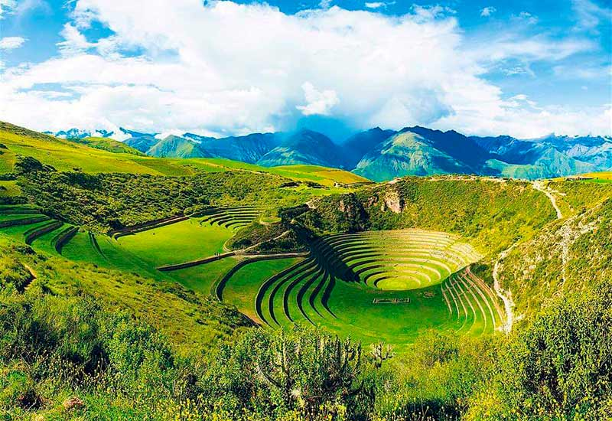

Continuation pour les **Salines de Maras** sur la rive sud du Rio Urubamba : plus de 3500 bassins à sel étincellent à la lumière du soleil. Chaque bassin est un rectangle creusé dans le sol, de 3 m de large et 30 cm de profondeur. Une source en amont de la Vallée fait s’écouler dans les bassins un courant d’eau chaude chargée de sel. Un système détourne l’eau vers les bassins grâce à des centaines de petits canaux de 30 cm de large creusés dans le sol en pente.

Arrivée à **Ollantaytambo** et visite du village aux ruelles pavées de galets. Chaque pâté de maisons comporte deux canchas (habitations communautaires) trait dominant de la conception des villes incas. Chacune a une seule porte sur la rue, et donne accès à une cour centrale entourée de plusieurs logements. Les longs murs sont donc dépourvus d’ouvertures.

Nuit à l’hôtel au Relais & Châteaux dans la Vallée Sacrée

**JOUR 7 VALLEE SACREE – MACHU PICCHU – VALLEE SACREE [2800m d’altitude]**

Petit déjeuner.  
Transfert à la gare d’Ollantaytambo.  
**10H53– 12H24 Embarquement à bord du train LUXE HIRAM BINGHAM avec animation à bord.**Le train a de larges voitures bleues ainsi que des décorations aux lignes dorées. Il se compose de 4 voitures maximum (deux voitures-restaurants, une voiture d’observation avec bar et une voiture de cuisine).

Les voitures peuvent accueillir jusqu’à 84 passagers. L’infrastructure dispose de grandes fenêtres, de sièges en tissu confortables, de canapés, de tables en fibre de bois, de la climatisation, d’un son stéréo, etc.

**La vie à bord :**Cocktail de bienvenue pisco.

Déjeuner gastronomique (aller simple) ou dîner gastronomique (train aller-retour). 3 trois plats avec des ingrédients locaux tels que l’aguaymanto, le quinoa et le sacha à la tomate. pains, boissons non alcoolisées, café, thé, bières locales, vins et collations.

Open bar (à l’exception de certains vins sélectionnés).

Observatoire en voiture (aller simple).

Thé à l’hôtel de luxe Belmond Sanctuary Lodge.

Groupe de musique live à bord : les chants péruviens traditionnels sont chantés dans une atmosphère détendue.

**Bar ouvert** Le train Hiram Bingham propose un open bar avec toutes les boissons non alcoolisées ainsi qu’une sélection de boissons alcoolisées telles que : bière, pisco sour, vins (argentin et chilien), champagne (péruviens), etc. Certains vins sélectionnés pendant le voyage ont un coût supplémentaire.

**Voiture de l’observatoire**

Le voyage aller offre l’occasion d’apprécier les magnifiques paysages de la vallée sacrée des Incas dans la voiture de l’observatoire (comprend un balcon VIP).

Pendant le retour, le balcon de la voiture de l’observatoire se ferme pour des raisons de sécurité.

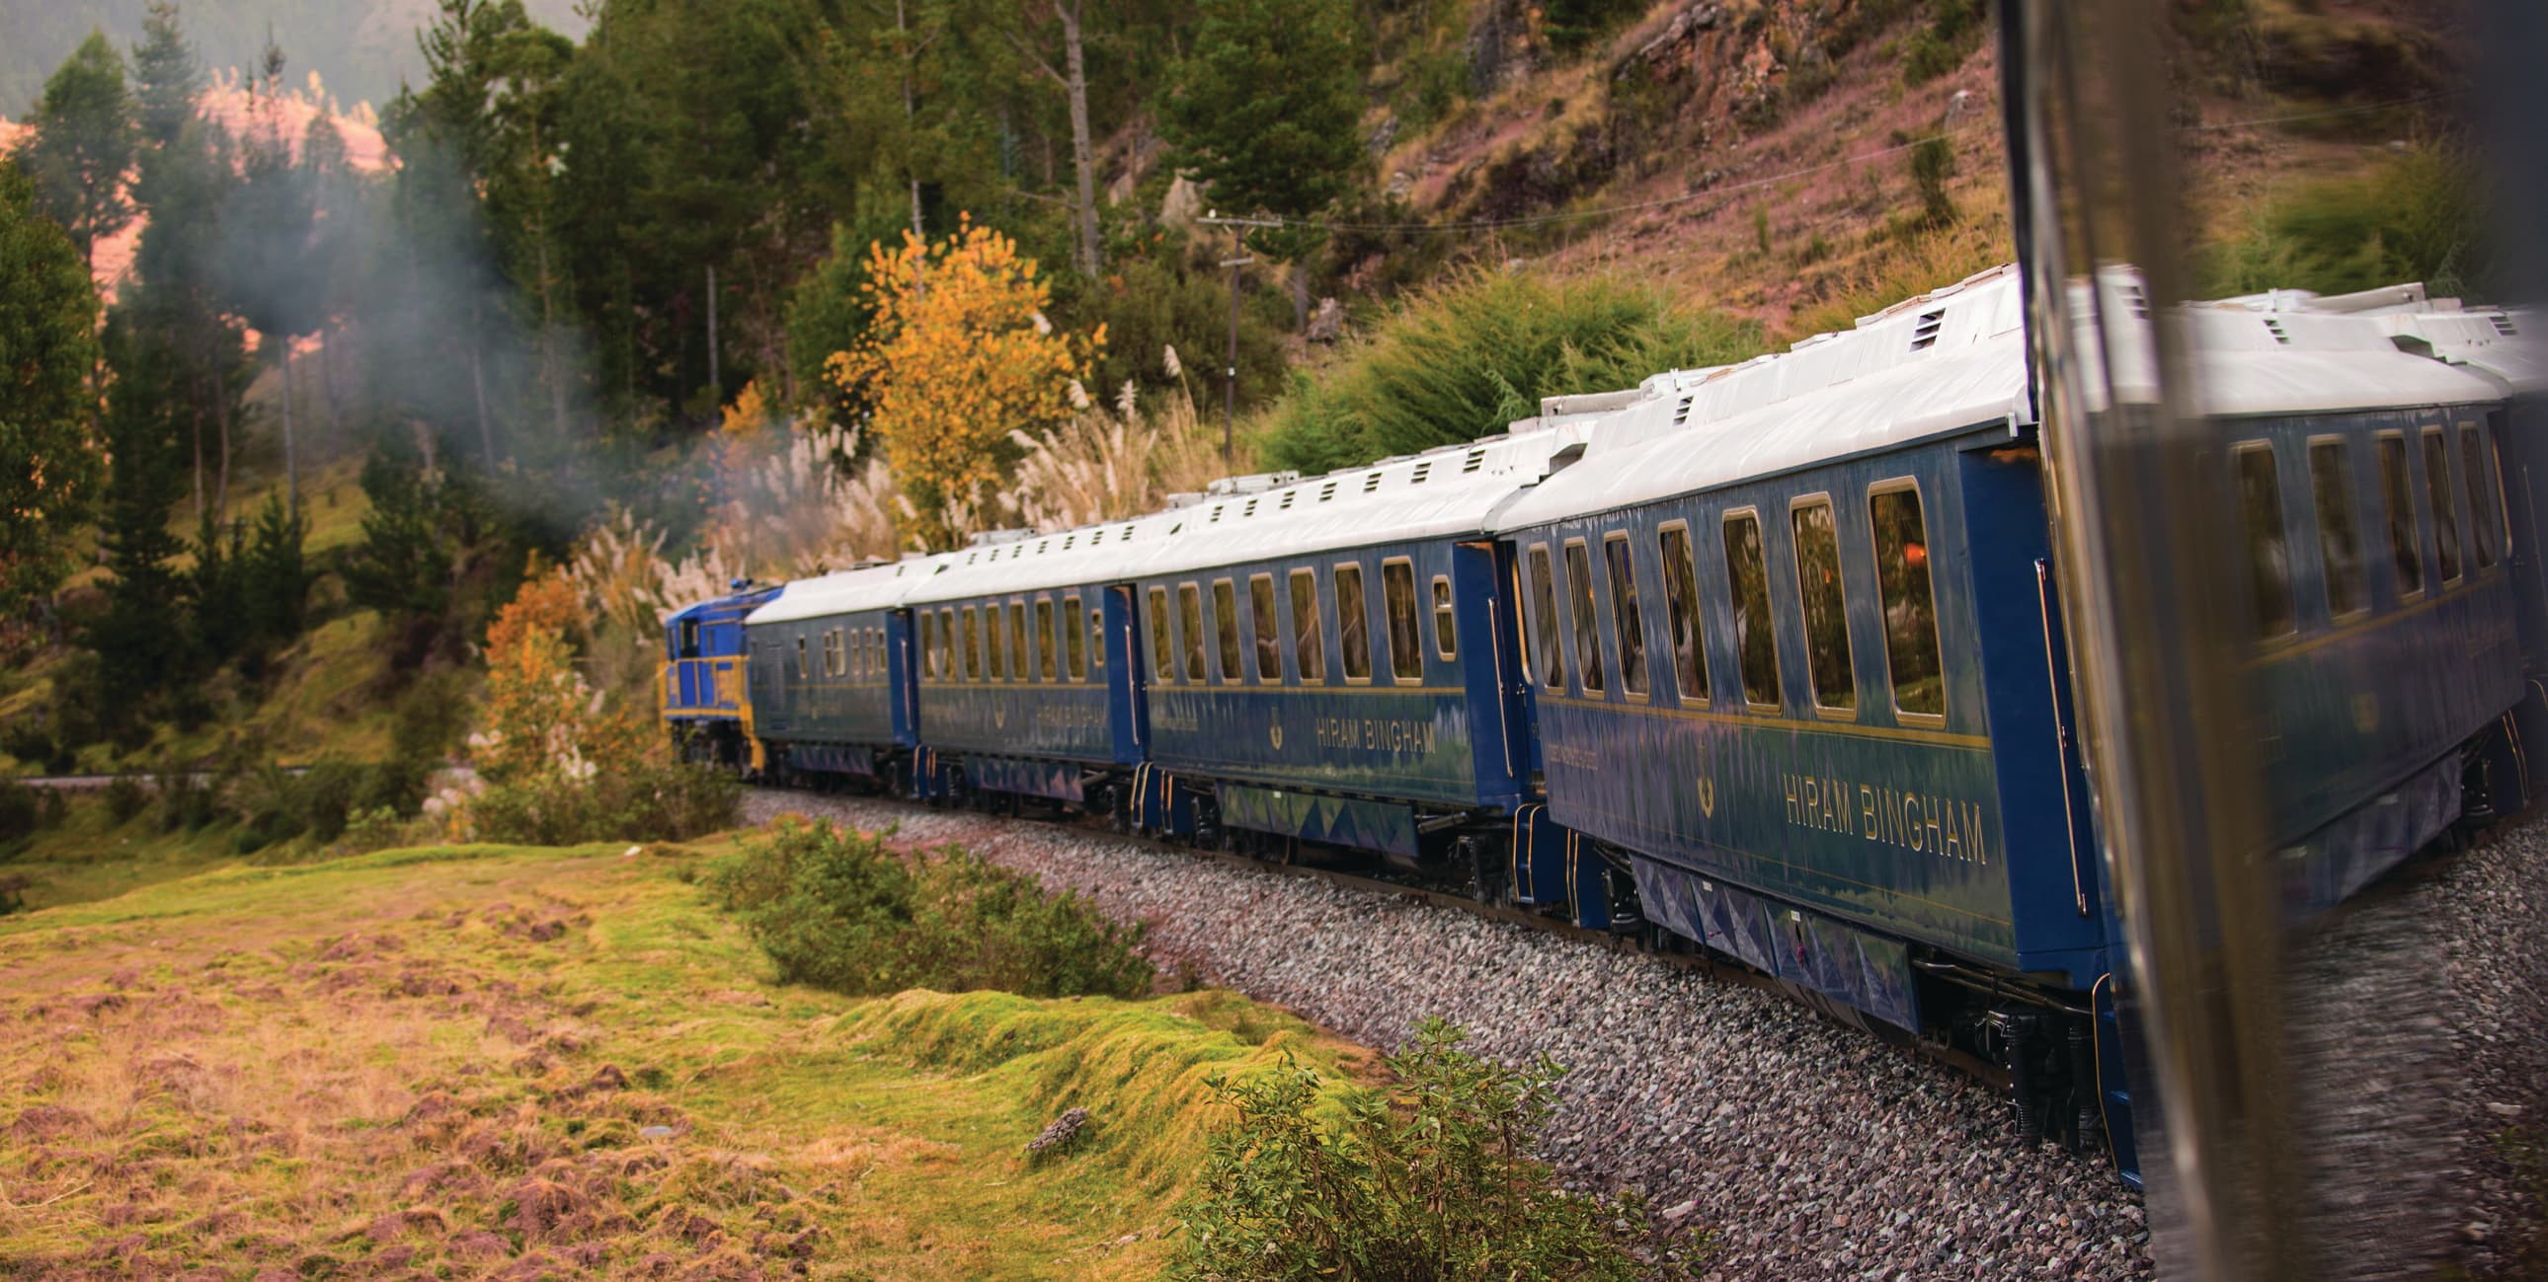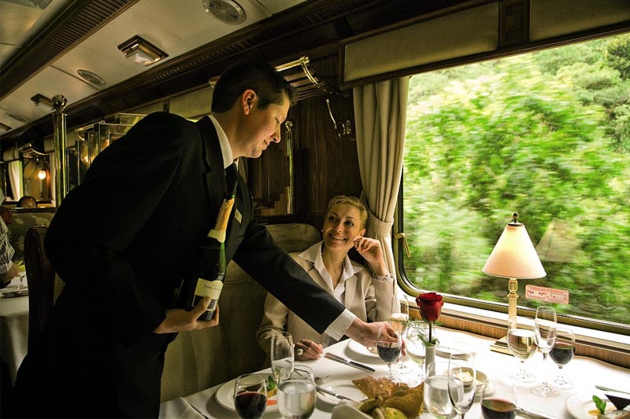  
   
Arrivée à Aguas Calientes,   
Montée en navette au site.  
Visite privative de **3H avec votre guide francophone** de **Machu Picchu** : majestueux ensemble architectural inséré dans un paysage naturel absolument hors du commun ; construit sur le sommet de la montagne, il s’agit d’une ville Inca composée de plusieurs quartiers sur différents niveaux adaptés parfaitement à l’environnement. Machu Picchu dévoile l’organisation urbaine des Incas avec :

* + les terrasses de la zone agricole,
  + les bâtiments de la place centrale avec la prison, le secteur artisanal et résidentiel,
  + les bâtiments du secteur royal et les principaux temples dont l’observatoire astronomique et l’unique Intihuatana (point d’ancrage du Soleil),
  + la hutte du gardien du rocher funéraire d’où le panorama sur l’ensemble de la cité est magnifique,
  + le temple du soleil qui abrite une pierre d’autel en granit taillée sur place,
  + la tombe royale, une grotte ornée de motifs gravés,
  + les bains cérémoniels ou de fontaines (16 en tout) ou l’eau descend en cascade,
  + le temple des Trois Fenêtres et le Temple principal

Quelques campesinos de la vallée connaissaient l’existence des temples envahis par la végétation de Machu Picchu, en 1911 Hiram Bingham, historien américain, découvrit le site guidé par Melchor Arteaga, un paysan.

**Tea time au Sanctuary Lodge** situé à l’entrée du site  
Descente en navette à **Aguas Calientes.  
17H50 – 20H50 Train HIRAM BINGHAM de retour** dans la Vallée Sacrée. Transfert privé à l’hôtel.  
Nuit à l’hôtel de la Vallée Sacrée.

**JOUR 8 VALLEE SACREE [2800m d’altitude]**

Petit déjeuner.  
Journée entière de détente pour profiter des activités de Relais & château Sol y Luna  
Nuit à l’hôtel de la Vallée Sacrée.

**JOUR 9 Journée d’immersion à PARU PARU - CUSCO [3400m d’altitude]**

Petit déjeuner.  
Départ en voiture privée avec le guide francophone pour une journée d’immersion chez les Paru Paru ou PARC NATIONAL DE LA PAPA est  une  aire  de  patrimoine  autochtone et communautaire dédiée à la conservation des variétés indigènes de [pommes de terre](https://fr-academic.com/dic.nsf/frwiki/1354060) andines.   
8h : accueil par les habitants de la Communauté de Paru Paru et ses vêtements traditionnels et accompagnés de musique caractéristique de leurs communautés.

8h30 Départ à pied pour la superbe lagune de Kimsacocha avec les habitants de la communauté.

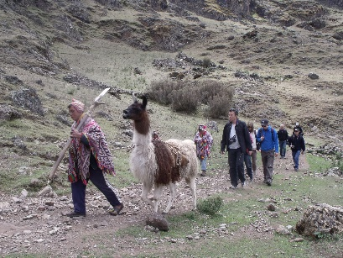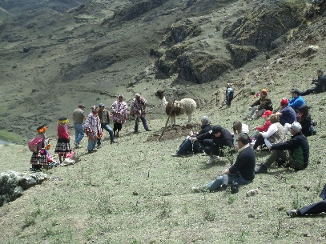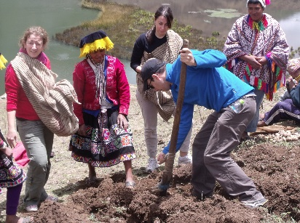

9h45 Présentation de la Pomme de terre et explications sur:

* La biodiversité de la région de Cusco, les étages écologiques et le changement climatique.
* Objectif et histoire du Parc National de Paru Paru
* 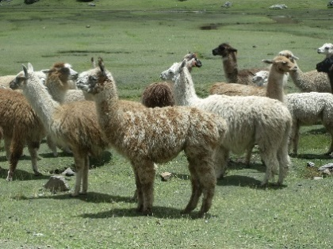Le cycle de production et la culture de la Pomme de terre.

10h15 Continuation de la marche pour l’observation des troupeaux de lamas et alpagas.

1 h00 Notre guide local expliquera plusieurs points :

* Objectifs et ritualité des Eleveurs d´Alpaga et Lamas.
* Explications de l´activité de l´élevage de Camélidés andins.

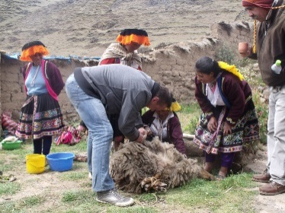Marche autour de la Lagune de Kimsacocha de retour vers la Maison de Mario pour nous reposer un peu et déjeuner.

12h00 Déjeuner typique avec lama, quinoa et pomme de terre.

14h00 Présentation du processus de la Laine d´Alpagas :

* la tonte
* le filage
* la teinture avec des produits naturels
* 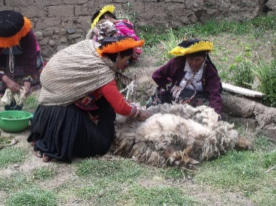le tissage

14h30 Présentation des divers ouvrages réalisés par la communauté.

15h00 Cérémonie des au revoirs : le chef de la communauté implore les dieux

Route pour Cusco.  
Nuit à l’hôtel de Cusco.   
  
 **JOUR 10 CUSCO (vol) LIMA**

Petit déjeuner.  
Le matin, Visite de des **Ruines de Cusco** avec un guide francophone de 4 heures :  
Tambomachay, le « bain de l’Inca » est organisé autour de terrasses mettant en valeur une source naturelle. L’endroit est probablement consacré au culte de l’eau.   
Puka Pukara, la « forteresse rouge » à 3 700m, servait de poste de contrôle stratégique sur les mouvements autour de la ville de Cuzco et sur le travail dans les champs qui s’étalent à ses pieds. Q'enqo, le « labyrinthe » est un important sanctuaire comprenant des galeries souterraines, une grotte avec un autel sculpté dans la roche, un amphithéâtre et un grand rocher en forme de puma assis. Sacsahuaman : au-dessus de Cusco se trouve la forteresse de Sacsahuaman, ceinturée par une triple muraille faite d’énormes mégalithes. Cette place forte abrite vraisemblablement les soldats chargés de protéger Cusco. Elle possède des logements, des entrepôts, des arsenaux, des tours et même une citerne d’eau invisible de l’extérieur.  
L’après-midi, visite de Cusco à pied avec Le **Qoricancha** ou Temple du soleil, le site inca situé à la base de l’église coloniale Santa Domingo était un lieu sacré où se tenaient les cérémonies religieuses les plus importantes. Orné autrefois de centaines de plaques d’or et d’argent, le Qoricancha comportait des jardins abritant des cultures de maïs, des lamas et des sculptures de personnages en métal précieux.  
Promenade dans le marché San Pedro, la pierre à 12 angles et le quartier des Antiquaires San Blas.

Transfert à l’aéroport de Cusco. Envol pour Lima   
Transfert privé à l’hôtel.

Nuit à l’hôtel de Lima

**JOUR 11 CUSCO (vol) LIMA (VOL) FRANCE**

Petit déjeuner.  
Transfert à l’aéroport de Lima et enregistrement des bagages  
Embarquement pour le vol international de retour.

**JOUR 12 FRANCE**

Arrivée à Paris.

**Présence des passagers à l’aéroport   
2 h avant pour un vol intérieur   
3 h avant pour le vol international pour l’enregistrement.**

**Pour les hôtels, le check in est à partir de 15h00, le check out à 11h00.  
Nous vous remercions de votre compréhension.**

Conditions tarifaires

Etape **LIMA – PARACAS – NASCA –- CUSCO – VALLEE SACREE - MACHU PICCHU – CUSCO**

Saison **AOUT – SEPTEMBRE 2026**

Circuit  **12 jours / 10 nuits**

Prix  **en euros au 8 septembre 25 : 1 $USD = 0,87 euro**

|  |  |  |
| --- | --- | --- |
|  | **4 ETOILES** | **5 ETOILES** |
| Prix par personne | **6 206 € / pers** | **+ 1 873 € / pers** |

**TOTAL PAR PERSONNE 8079€ en Hôtel 5\***

2026- Valables toute l’année, hors fêtes Jour de l’An / Noel, Semaine Sainte valables toute l’année, hors

fêtes Jour de l’An / Noel, Semaine Sainte du 29 mars au 4 avril 26, Inti Raymi  22 au 25 juin et Fête

Nationale

|  |  |
| --- | --- |
| **NOTRE TARIF COMPREND** :  Transport  **+ Les vols intérieurs LIMA CUZCO LIMA en classe Eco Prémium avec 1 bagage de 23Kg en soute**  + Les transferts privés aéroport-hôtels-aéroport **+ Le transport en voiture privé avec chauffeur francophone de Lima – Paracas et Cusco - Vallée sacrée**  + La navigation aux iles Ballestas en bateau collectif  + Le trajet e**n HIRAM BINGHAM Vallée** sacrée/Aguas Calientes/Vallée Sacrée avec repas gastronomique et animation à bord   + la navette Aguas Calientes – Machu Picchu-Aguas Calientes  Logement et restauration  + **10 nuits en hébergement en chambre double** dans les hôtels de catégorie supérieure mentionnés ou similaires  + Les **petits déjeuners et les repas mentionnés dans le programme**  Visites et entrées  + Les visites et excursions mentionnées avec guide local comme précisé dans le programme  + Les entrées mentionnées dans le programme   Encadrement + L’assistance francophone de nos équipes sur place 24 h / 24 à Lima, Arequipa à Puno, Cusco et Aguas Calientes. | **NOTRE TARIF NE COMPREND PAS** :  + Les vols internationaux   - les pourboires  - les repas, les assurances, les dépenses personnelles |

Prix établis le 26 septembre 2025 selon les conditions économiques de ce jour et sous réserve des disponibilités et des politiques gouvernementales concernant les taxes sur les services.

Info particulière    
Liste des objets interdits au Machu Picchu : bouteilles en plastique, les drones, les bâtons selfie, les trépieds, les supports de caméras et appareils photo, les extensions pour appareils photographiques et téléphones, les parapluies.

Le visiteur non respectueux peut être expulsé du site sans aucun remboursement du billet d’entrée.

Liste prévisionnelle des hôtels

**Voici notre sélection d’hôtels de catégorie supérieurs – sous réserve de disponibilité au moment de la confirmation**

|  |  |  |
| --- | --- | --- |
|  | 4 étoiles | **5 étoiles** |
| **LIMA** 2 NUITS | Manto M Gallery en chambre DELUXE | **B Barranco en chambre Aposento** |
| **PARACAS** 2 NUITS | San Agustin Paracas vue Pacifique | **La Hacienda** |
| **CUSCO** 3 NUITS | Costa del Sol en chambre Coloniale Suite | **Belmond Monasterio en chambre supérior** |
| **VALLEE SACREE 3** NUITS | Relais & Château en Casita Superior | **Relais & Château Sol y Luna en Casita Deluxe** |

Transport

Véhicule privé à Lima et dans la Vallée sacrée

Conditions et réservations

Conditions de paiement  
350% à la confirmation  
Solde 60 jours avant l’arrivée  
  
Politique d’annulation  
CGV IRIS EVENT  
  
Vols intérieurs  
Réservation et paiement à l’émission des billets   
100% de frais après émission

**Patrick CAUNA**

**Agence IRIS EVENT**

**Tel 06 32 32 22 99**

**contact@irisevent.fr**

